**奋楫扬帆齐奋进，凝心聚力再远航**

——头桥中学召开九年级教学工作会议

(通讯员 万芬)栉风沐雨又一年，继往开来续新篇。10月16日下午，奉二.头桥联合中学（头桥校区）召开主题为“奋楫扬帆齐奋进，凝心聚力再远航”新学期第一次九年级全体教师会议。副校长顾鼎元（主持行政工作）、书记闫庆明、副校长刘建江以及教导主任张健全程参与会议并讲话。会议由九年级年级组长万芬主持。

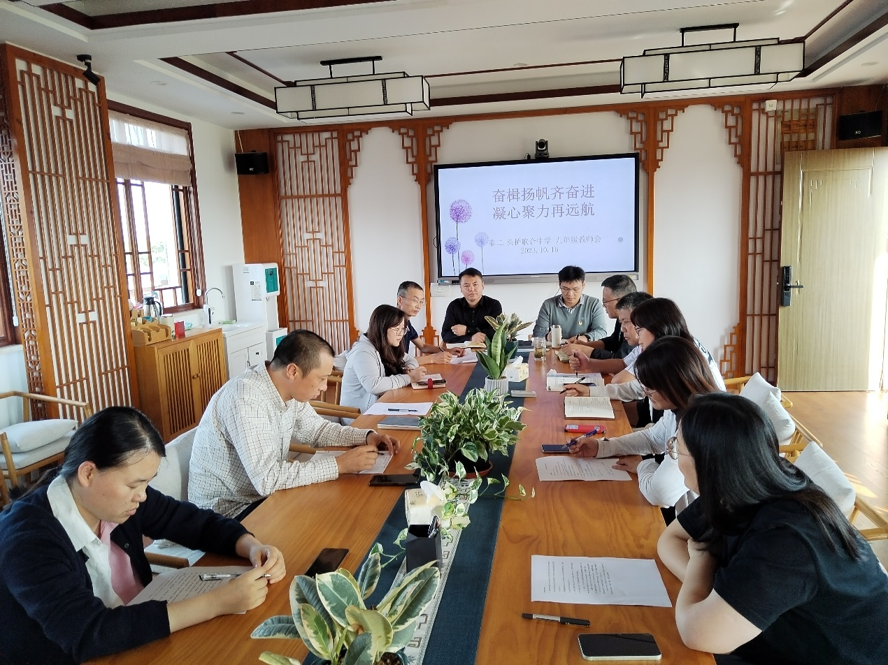

各科教师紧紧围绕新学期目标、教学进度、达成目标的具体措施等方面进行了认真汇报、交流共享。大家一致认为，根据学生学情的实际，开展合理有效的教学，同时还要做好分层辅导，在每天有限的课堂教学中努力做到提质增效。

教导主任张健通过具体的数据对各班八年级下学期期末考试作细致剖析，使任课老师从不同的层面和角度对班级学情有了更为清晰的了解，进一步明确了新学期九年级教学工作的重点。

副校长刘建江对老师们提出了以下几点要求：一是要求强化责任意识，增强工作使命感；二是要求教学计划更周密、更细致；三是要求全体老师认真备好每一课、上好每一课；四是做实培优补差工作，抓好“临界”生。

书记闫庆明勉励九年级任课教师在班主任的带领下把班级做好做强，保持优良的班级氛围；在教研组的引领下回归课堂，真备课，真教研，针对偏科的同学制定详细帮扶计划和措施；正视学科、班级存在的问题，克服困难，切实为学生指路引航。

副校长顾鼎元在总结讲话中首先代表学校对毕业班教师们的辛勤付出表达了真诚的感谢。他还提出了四点希望和建议，一是扎实落实好教学五环节；二是利用好联合办学资源，继续抓好高效课堂；三是把握住学生的心理底线，谨言慎行；四是稳固家校沟通，共助学生快乐学习健康成长。最后他希望新一届毕业班学生在全体师生的共同努力下再创辉煌。

星光不问赶路人，时间不负有心人。新的学期，新的征程，九年级全体教师定将以昂扬的精神面貌积极投入到新学期教育教学工作中，共同谱写学校高质量发展新篇章！